РАЗВОЈНИ ПЛАН ОСНОВНЕ ШКОЛЕ „МИХАЈЛО ПУПИН“ ИДВОР

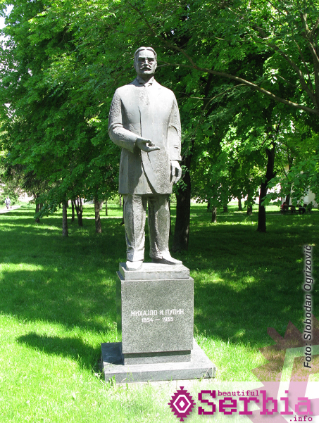

2020 - 2023. ГОДИНА

„ Бољи за себе и друге – стварамо лепши свет“

Усвојен на седници Наставничког већа одржаној 30.10. 2020. године
Садржај:
УВОД 3
КРАТАК ПРОФИЛ ШКОЛЕ 3
Основни подаци о школи 3
ИСТОРИЈАТ МЕСТА И ШКОЛЕ 4
СПЕЦИФИЧНОСТИ ШКОЛЕ 5
Преглед управне и руководеће структуре 7
Преглед постојећих ресурса школе 8
Материјално – технички ресурси 8
Информатичко - Технолошка (ИТ) и мултимедијална опрема 9
Људски ресурси школе 10
ФАКТОРИ КОЈИ УТИЧУ НА РАЗВОЈ ШКОЛЕ 11
ЕВАЛУАЦИЈА: ИНТЕРНА И ЕКСТЕРНА 12
SWОТ АНАЛИЗА 16
МИСИЈА, ВИЗИЈА И ПРИОРИТЕТНЕ ОБЛАСТИ РАЗВОЈА ШКОЛЕ 16
ПРИОРИТЕТНЕ ОБЛАСТИ РАЗВОЈА ПЛАНИРАНЕ РАЗВОЈНИМ ПЛАНОМ 17
Унапређивање квалитета рада у установи побољшањем материјалних услова рада како у установи тако и у њеној околини. Анализом стања утврђени су сегменти опремања зграде у функцији ефикаснијег рада и пријатнијег окружења. Унапређивање рада школе стручним усавршавањем наставника на нивоу установе 17
ЦИЉЕВИ, ЗАДАЦИ И АКТИВНОСТИ 18
Стратешки циљеви, Задаци и Активности у оквиру Приоритетних области 18
2. НАСТАВА И УЧЕЊЕ 18
3. ОБРАЗОВНА ПОСТИГНУЋА УЧЕНИКА 20
4. ПOДРШКА УЧЕНИЦИМА 21
5. ЕТОС 24
6. ОРГАНИЗАЦИЈА РАДА ШКОЛЕ, УПРАВЉАЊЕ ЉУСКИМ И МАТЕРИЈАЛНИМ РЕСУРСИМА 25
ОРГАНИЗАЦИЈА РАДА ШКОЛЕ, УПРАВЉАЊЕ ЉУДСКИМ И МАТЕРИЈАЛНИМ РЕСУРСИМА 25
ТИМ КОЈИ ЈЕ УРАДИО ШКОЛСКИ РАЗВОЈНИ ПЛАН: 29
Састав тима: 29
ЛИТЕРАТУРА: 29
УВОД

КРАТАК ПРОФИЛ ШКОЛЕ

Основни подаци о школи
Пун назив школе | ОШ "Михајло Пупин"
Адреса | Михајла Пупина 51
Телефон | 013/676-229, 676-016
Телефакс | 013/676-229
ПИБ | 100874064
Матични број | 08029199
Рачун школе | 840- 583660-95
Шифра делатности | 8520
Wеб-сите | www.osmpupin.weebly.com
Е-маил | skola.idvor@gmail.com
Дан школе | 9. октобар
Лого школе | Не постоји лого школе
Унутрашња површина школе(м²) | Око 1100 м2
Капацитет школе (максималан број ученика) | 8 учионица по 34 272 ученика
Број ученика | 70
Језици на којима се изводи настава | Настава се изводи на српском језику.
Број смена у школи | 1, преподневна почетак у 7:45, крај 7. часа у 13:50

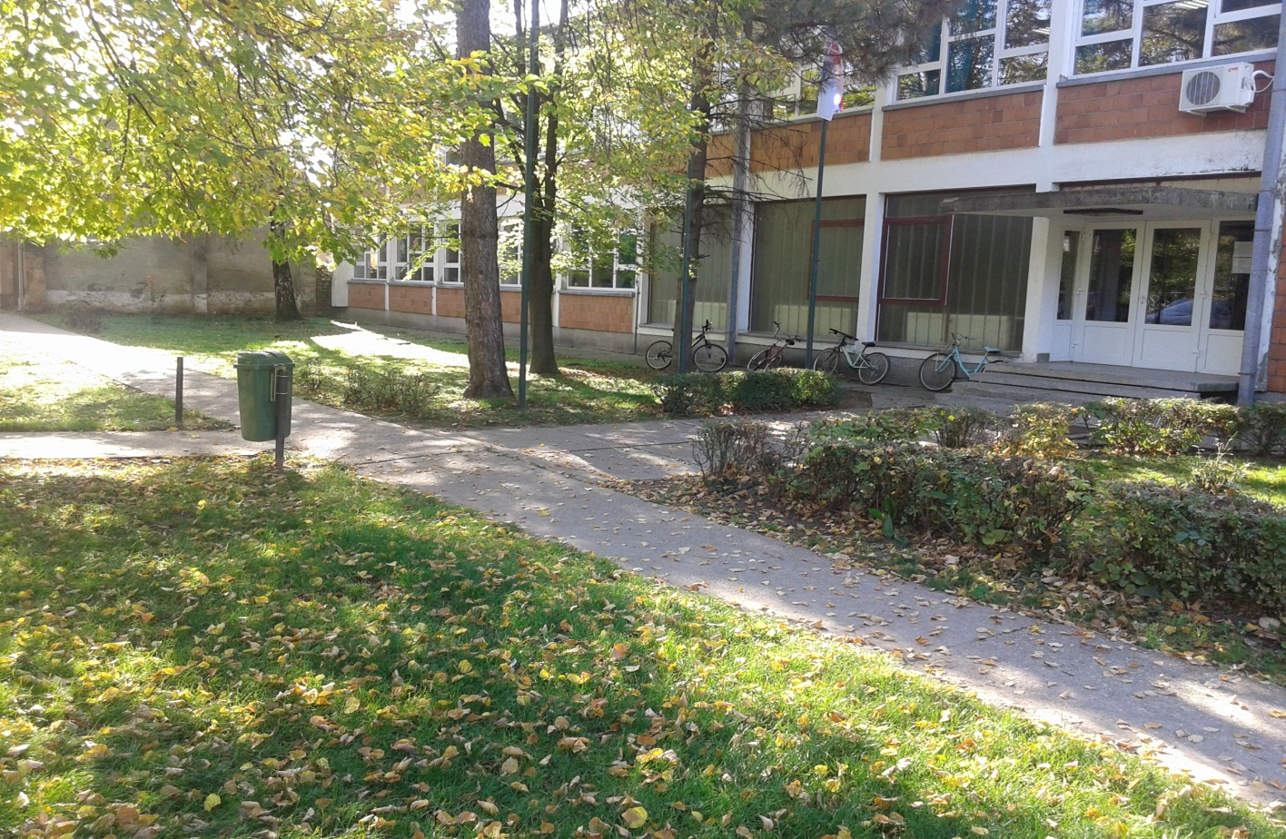
Изглед школске зграде са улице,

ИСТОРИЈАТ МЕСТА И ШКОЛЕ

Прва насеобина Идвор настала је одмах након сеобе Срба под патријархом Арсенијем Чарнојевићем. Насеље је било лоцирано на месту „Старог села“ са чисто српским живљем. Чим су се населили, Срби су на том месту подигли малу дрвену цркву и основали православну парохију. Године 1795. извршено је пресељавање са тог места нешто јужније јер је конфигурација терена била повољнија, па су самим тим и услови за живот били бољи, тј. земљиште је било уздигнутије. Село Идвор је , као и сва места у Банату, панонског типа.
Зграда старе школе у Идвору подигнута је 1843. године и налази се на најлепшем месту у селу, у оно време, крај пространог сеоског шеталишта. Шеталиште је уједно служило ђацима као игралиште за време слободних активности. Школска зграда је у почетку имала само две учионице.Читало се и писало старословенским језиком.

Четири године касније, тачније 29. јануара 1878. године школа је претворена у четворорезредну. Две велике учионице преграђене су чиме су се добиле четири учионице у којима се даље одвијала настава. У лето 1959/60. године извршена је адаптација зграде, тако да се добио ходник испред учионица и једна пространа просторија која је опремљена алатом и претворена у радионицу. У то време школа је поседовала и 3 ланца земље на којој су ученици сејали рицинус. Ученици су често учествовали у радним акцијама где су радили на уређењу школског дворишта, сеоског парка, помагању пољопривредним организацијама, копању, брању рицинуса и тако даље.

Зграда школе постоји и данас, налази се на ободу великог и лепо уређеног сеоског парка..

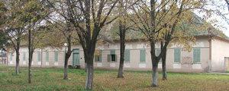
Зграда старе школе

СПЕЦИФИЧНОСТИ ШКОЛЕ

Самим тим што се школа налази у родном месту великог научника Михајла И. Пупина чини је посебном. Велики број разних манифестација оставља могућност добре сарадње Школе са Локалном заједницом, Домом културе, Општином Ковачица као и са многим другим инстутицијама.

Родна кућа Михајла Пупина је део музејске поставке, и представља Српску банатску кућу са половине XIX века. То је Банатска кућа која се протеже дужином имања, са карактеристичном фасадом. Унутрашњост осликава свакодневни живот у време када је Михајло Пупин живео у њој.

Кућа постала је део музејског комплекса 1979. године, а 2004. је комплетно реконструисана у част 150. годишњице рођења великог научника. С обзиром да се у последње време чешће спомињу лик и дело великог научника, музејски комплекс годишње посети десетак хиљада туриста како из земље тако и из иностранства

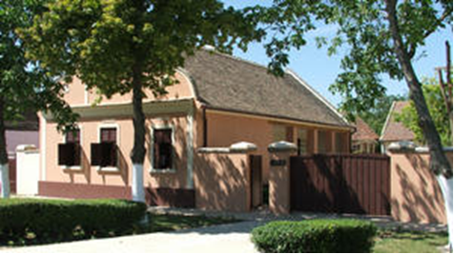
Родна кућа Михајла И.Пупина

Народни дом Михајла И. Пупина представља задужбину коју је велики научник оставио Идвору и Идворцима. Сама задужбина требало је да постане Народни универзитет. Отворана је 1936. године, непуну годину после смрти Михајла Пупина.

Само здање је изграђено у академском стилу. Посед велике сале и службених просторија имало је библиотеку, генератор за електричну струју и разглас у целом Идвору. Све до 1979. године, Народни дом је функционисао као Дом културе, када је добио данашњи изглед. Истовремено, подигнут је и нови део Дома културе "Михајло Пупин".
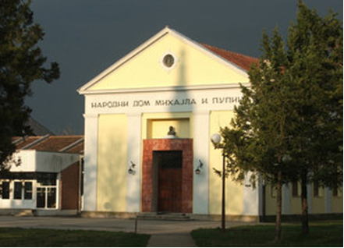
Народни дом Михајла И. Пупина

Локација самог села уједно је и предност јер се налазимо на малој удаљености од градских центара.

Идвор се налази поред магистралног пута Панчево-Нови Сад. Удаљен је 45 км од Панчева, 67 км од Београда, 30 км од Зрењанина и 75 км од Новог Сада.

Редовне аутобуске линије:
Из Београда: Ласта, приградске линије.

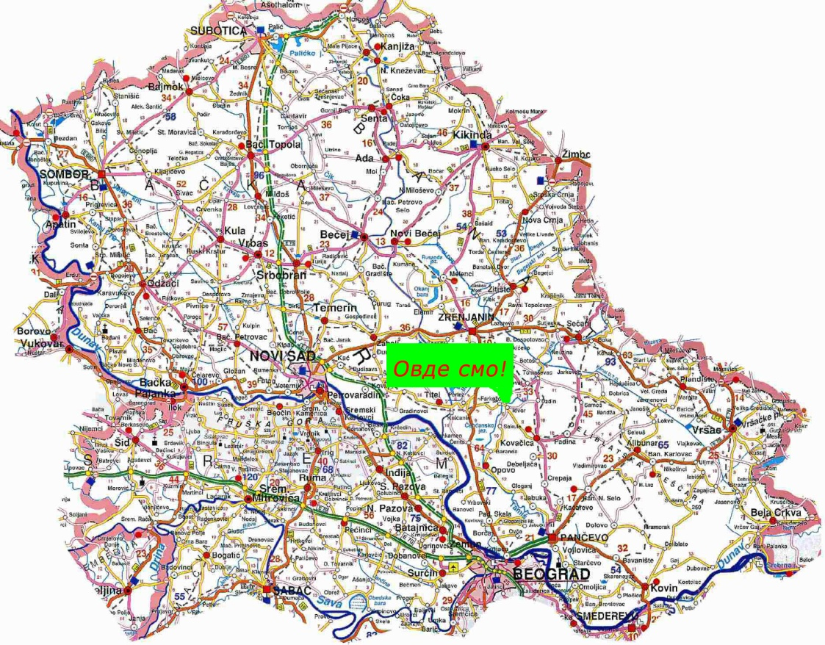
Према Ковачици и Панчеву не постоји редовна линија што је уједно и велики проблем мештана приликом обављања редовних послова.
С друге стране величина села и мали број становника ( према последњем попису испод 1000) утиче на то да имамо мали број ученика између 70 и 80.
Такође велики број наставника су путници што у великој мери отежава организацију рада.

Насељено место | Број наставника који путују
Школска година | 2020/2021. | 2021/2022. | 2022/2023.
Београд | 4 | 4 | 4
Ковачица | 5 | 5 | 4
Панчево | 3 | 4 | 4
Дебељача | 1 | 1 | 1
Сакуле | 2 | 1 | 1
Перлез | 1 | 1 | 1
Зрењанин | 0 | 0 | 1

  - Преглед управне и руководеће структуре

Чланови школског одбора:

 | Романа Булић | 5. | Мирјана Лукин
 | Божидар Булић | 6. | Јелена Станков
 | Борислав Жарков | 7. | Радмила Матић
 | Љиљана Жарков | 8. | Јованка Клиндо
Напомена: Мандат члановима школског одбора истиче до краја школске 2021/22. године.

Преглед постојећих ресурса школе

Материјално – технички ресурси

Ресурси | Укупан број | Површина (м²) | Стање  ( 1 до 5) | Напомена
Учионица | 6 | 56м² | 4 | Све учионице су окречене.
Кабинети (навести поједничано) | Кабинет за хемију и физику | 56м² | 4 | Неопходно је извести монтажу опреме за мултимедијалну наставу.
Библиотека - Читаоница | 1 | 0 | 5 | Постоји посебна просторија за библиотеку-читаоницу, неопходно је набавити рачунар.
Радионица | Кабинет за техничко образовање | 58м² | 4
Фискултурна сала | Добро опремљена фискултурна сала са простором за смештај справа | 285m² | 4 | Урађена је санација пода (хобловање и лакирање паркета). Замењена је дотрајала расвета лед рефлекторима.  Фискултурна сала је окречена.
Остало: | Свлачионице и тоалети |  | 5 | Свлачионице и тоалети у школској су у потпуности реконструисани, оспособљено је грејање у мушкој свлачионици. Неопходна је адаптација тоалета у делу где су просторије за наставника физичког васпитања.
 | Кутак за разговор са родитељима | 0m² | 3 | Не постоји и неопходна је адаптација простора који би се користио у ту сврху. Тренуно се за те потребе користи простор испред зборнице који не задовољава потребе индивидуалног разговора са родитељима
1 - незадовољавајуће, 2 - задовољавајуће, 3 - добро, 4 - веома добро, 5 –одлично

Информатичко - Технолошка (ИТ) и мултимедијална опрема
Тип опреме | Где се користи | Број комада | Број функционалних | Број потребних
Рачунари | Зборница, учионице, кабинет психолога, рачуноводство, директор | канц.директора 0 | 0 | 1
 |  | Зборница 1 | 1 | 2
 |  | канц. административног радника и правника 2 | 2 | 2
 |  | канц. стручног сарадника 1 | 1 | 1
 |  | Библиотека- читаоница 0 | 0 | 1
 |  | Учионице 8 | 8 | 8
Рачунари | кабинет информатике, користи се за потребе извођења наставе информатике, техничког и инф.образовања и понекад за потребе других предмета | 2 рачунара, 10 јединица | 8 јединица | 10  јединица
Лаптоп | Зборница, учионице, директор | 3 | 3 | 3
Пројектор | Зборница, учионице | 4 | 4 | 4
Цд радио | Зборница, учионице | 3 | 3 | 3
Музичка линија | Зборница, учионице | 1 | 1 | 1
Тв пријемник лед | Учионица- кабинет за биологију | 1 | 1 | 2
Бежични звучници | Зборница, учионице | 6 | 6 | 6
Таблет | Учионица | 1 | 1 | 4
Паметна табла | Учионица-кабинет за хемију | 1 | 1 | 2
Озвучење ( појачало, звучна кутија, 3микрофона) | Просторије у школи за поребе реализације приредби, драмских и луткарских позоришта | 1 појачало  1звучна кутија  3микрофона | 1 појачало  1звучна кутија  3микрофона | 1 звучна кутија,  3 сталка за микрофоне

Људски ресурси школе
Стручни профил | Број извршилаца |  | Степен стручне спреме
 |  |  |  | 7 | 6
 | Нижи разреди | 4 |  | 2 | 2
 | Виши разреди | 15 |  | 12 | 3
Руководеће особље (директор, помоћник диr.) | Директор школе | 1 |  | 1
Стручни сарадници | Психолог | 1 |  | 1
 | Библиотекар | 1 |  | 1
Административно- финансијско особље | Секретар | 1 |  | 1
 | Рачуновођа | 1 |  | 1
 | Админис радник | 1 |  |  |  |  | 1
Помоћно техничко особље | Спремачица | 3 |  |  |  |  |  | 1 |  | 2
 | Сервирка | 1 |  |  |  |  |  | 1
 | Домар | 1 |  |  |  |  |  | 1

Број ученика у претходне три године
Шк. година | Број уписаних ученика |  |  |  |  |  |  |  | Укупно ученика
 | 1  разред | 2 разред | 3  Разред | 4  разред | 5 разред | 6  разред | 7  разред | 8  разред
2017/18. | 11 | 11 | 9 | 6 | 10 | 10 | 7 | 9 | 73
2018/19. | 12 | 11 | 11 | 6 | 7 | 8 | 10 | 7 | 72
2019/20. | 8 | 10 | 12 | 9 | 5 | 7 | 8 | 10 | 69

  - Број ученика у време израде школског развојног плана шк.2020/2021.
Број уписаних ученика по разредима |  |  |  |  |  |  |  | Укупно  ученика
1 | 2 | 3 | 4 | 5 | 6 | 7 | 8
12 | 8 | 10 | 11 | 9 | 5 | 7 | 8 | 70

  - Пројектовани број ученика у следећем двогодишњем периоду
Шк. година | Број уписаних ученика |  |  |  |  |  |  |  | Укупно ученика
 | 1  разред | 2 разред | 3  Разред | 4  разред | 5 разред | 6  разред | 7  разред | 8  разред
2021/22. | 10 | 8 | 10 | 12 | 9 | 5 | 7 | 8 | 69
2022/23. | 8 | 10 | 8 | 10 | 12 | 9 | 5 | 7 | 69

  - Потребе за наставним кадром у будућем периоду
Профил | Број
Наставник математике | 1 нестручно заступљен

ФАКТОРИ КОЈИ УТИЧУ НА РАЗВОЈ ШКОЛЕ

Локални фактори који утичу на развој школе
Функционисање школе у локалном контексту

Школа је један од носилаца друштвеног и културног живота Идвора. Низом активности у сарадњи са Домом културе, Месном заједницом Идвор као и институцијама и школама са територије Општине Ковачица школа промовише културу и образовање. Школа је један од носилаца пројекта реализације активности Регионалног центра за таленте из Панчева и учествује у реализацији кампа за ученике чија су интересовања везана за области из физике, информатике и програмирања. Школа својим смештајним капацитетима, али и ангажовањем и укључивањем ученика и појединих наставника учествовала у пројекту чији је циљ промовисање лика и дела нашег чувеног научника снимањем филма о његовом животу. Школа, у сарадњи са Домом културе Михајло Пупин и Општином Ковачица учествовала у реализацији ликовне колоније.

ЕВАЛУАЦИЈА: ИНТЕРНА И ЕКСТЕРНА

АНАЛИЗА СТАЊА У ШКОЛИ

Анализирајући постојеће стање у школи, активности које су предвиђене ранијим Развојним планом као и потреба које као установа имамо установили смо следеће снаге и слабости наше школе.

 | СНАГЕ | СЛАБОСТИ
ТРАДИЦИЈА ШКОЛЕ | - Родно место светски признатог научника Михајла И. Пупина  - Традиција школе: постојање школе- школа се први пут помиње 1795. године
ПРОГРАМИРАЊЕ, ПЛАНИРАЊЕ И ИЗВЕШТАВАЊЕ | - Годишњи план рада установе сачињен је на основу Школског програма
 | - Глобални/годишњи наставних предмета саставни су део Школског програма за ниже и више разреде.
 | - Годишњи план рада школе садржи посебне програме васпитног рада
 | - У Годишњи план рада школе уграђен је акциони план активности школског Развојног плана | - Преглед активности Развојног плана постоји у Годишњем плану рада школе, али такође треба осмислити образац за праћење реализације планираних активности као и периодично на састанцима усвајати извештаје о реализацији.
 | - Годишњи план рада школе омогућава остварење циљева и стандарда образовања и васпитања | Годишњи план рада школе омогућава остварење циљева образовања и васпитања. Међутим не постоји јасан образац где би се периодично ( квартално) бележили планирани и реализовани часови како обавезне тако и додатне, допуснке и план реализације слободних активности.
 | - У годишњим плановима наставних предмета наведени су циљеви учења по разредима
 | - Годишњи планови наставних предмета садрже образовне стандарде
 | - У годишњим плановима наставних предмета предвиђена је провера остварености прописаних стандарда и знања ученика
 | - Школски програм и Годишњи план рада школе усмерени су на задовољење различитих потреба ученика
 | - Годишњи план рад школе садржи листу изборних предмета која је сачињена на основу постојећих ресурса
 | - План ваннаставних активности сачињен на основу интересовања ученика
 | - У Годишњем плану рада школе наведен је план Програма заштите ученика од насиља, злостављања и занемаривања, активности, носиоци и врем.динамика.
НАСТАВА И УЧЕЊЕ | - Квалитетна настава остварена захваљујући стручном кадру  ( нестручно једино математика)  - Коректно оцењивање код већине наставника  - Организација спортских турнира  - Учешће и успех ученика на такмичењима | - Већи број планираних и реализованих угледних часова, као и тематских часоова (корелација међу предметима).  - Успешни и мање успешни ученици добијају различите задатке.  - Наставници нас организују тако да успешни ученици помажу ученицима који спорије напредују.
ОБРАЗОВНА ПОСТИГНУЋА УЧЕНИКА | - добра постигнућа ученика који учествују на такмичењима  - велики број ученика уписује и завршава средње стручне школе и гимназију  - постоји додатна подршка у виду индивидуализације код ученика који постижу слабији успех  - мали број ученика који напуштају школу  - ученици који похађају допунску наставу показују напредак у учењу | - лошије постигнуће на завршном испиту  - слабија мотивација ученика за учење  - један број ученика непохађача на нижим разредима са чијим породицама се тешко успоставља комуникација  - организовање наградне екскурзије за ученике са најбољим успехом
ПОДРШКА УЧЕНИЦИМА | - у школи функционише систем пружања подршке и ученици су обавештени о њему  - у процесу пружања подршке школа остварује контакт са породицом  - у школи функционишу различити тимови за пружање подршке ученицима и школа подстиче лични, социјални и професионални развој ученика  - у школи се промовишу здрави стилови живота, заштита човекове околине  - школа предузима све активности за упис и похађање деце из осетљивих група  - у школи се примењују индивидуализовани приступи код ученика из осетљивих група | - У школи функционише систем пружања подршке свим ученицима:  - Школа предузима разноврсне мере за пружање подршке ученицима у учењу  - У пружању подршке ученицима школа предузима различите активности у сарадњи са релевантним институциjама и поjединцима  - У школи се подстиче лични, професионални и социјални развој ученика  - Кроз наставни рад и ваннаставне активности подстиче се професионални развоj ученика, односно кариjерно вођење и саветовање
ЕТОС | - Резултати ученика се подржавају и промовишу  - У школи се примењује интерни систем награђивања ученика  - Школа је безбедна за све, сви случајеви насиља се евидентирају, организују се превентивне мере, када се насиље догоди примењују се интервентне мере у складу са Протоколом  - Наставно особље разматра и прихвата иницијативу ученика | - У школи се не користи у свим случајевима посебан простор за разговор ( поготово у разговору са родитељима)
ОРГАНИЗАЦИЈА РАДА ШКОЛЕ, УПРАВЉАЊЕ ЉУДСКИМ И МАТЕРИЈАЛНИМ РЕСУРСИМА | - Развојни план школе сачињен је на основу извештаја о самовредновању и стандарда квалитета рада школе, Извешаја о резултатима завршног испита на крају основног обр. и васп. у протекле 3.године, анонимне анкете ученика која је имала за циљ да утврди степен успешности наставе на даљину и подршке ученицима, онлајн Селфи анкете за наставнике и ученике | - Побољшати временско праћење планираних активности и остваривање задатих циљева
 | - Школа има обезбеђене људске ресурсе, нестручно је заступљена настава математике  - У школи је запослен потребан број наставника и стручних сарадника  - Школа је физички безбедна и школски простор задовољава здравствено хигијенске услове за рад  - Приправницима је обезбеђена подршка приликом обављања приправничког стажа  - Школски простор је опремљен у складу са нормативима  - Материјално – технички услови се користе функционално и простор се користи у складу са распоредом часова  - Наставна средства се користе без посебног плана, али колеге правовремено најављују употребу средстава  - Материјално- технички ресурси ван школе се користе у функцији остварења циљева наставе и учења | - Запослени се стручно усавршавају на нивоу установе, али треба побољшати планирање и праћење таквог вида усавршавања  - Набавка наставних средстава ( рачунари, беле табле,..)

SWОТ АНАЛИЗА
Наше предности | Наше слабости
- Стручни кадар  - Солидно опремљена зграда  - Добра сарадња са локалном заједницом  - Запослени мотивисани за рад  - Млад колектив што се година тиче  - Добра сарадња са родитељима  - Добра атмосфера у установи | - Мали број ученика  - Велики број наставника који путују  - У просеку слабије материјално стање породица чија деца похађају школу
Могућности | Претње
- Школа је у месту са великим туристичким потенцијалом  - Добра сарадња институција у околини  - Ресурси школе у функцији реализације пројеката кампова за време летњег распуста | - Смањење броја ученика

МИСИЈА, ВИЗИЈА И ПРИОРИТЕТНЕ ОБЛАСТИ РАЗВОЈА ШКОЛЕ

Мисија - Зашто ми постојимо?

Мисија наше школе је да подстичемо лични развој ученика и наставника, развијамо мотивацију за рад и учење и радимо у атмосфери и амбијенту који је стимулативан за учење.

  - Визија - Какви желимо да постанемо?

Желимо школу у којој ће настава бити у складу са могућностима ученика и која ће се одвијати кроз подстицање и развијање физичког, емотивног, интелектуалног, еколошког и естетског развоја. Школа која ће у будуће и даље бити носилац културног развоја места и која ће своје ресурсе користити у потпуности. реализацијом летњих кампова.

ПРИОРИТЕТНЕ ОБЛАСТИ РАЗВОЈА ПЛАНИРАНЕ РАЗВОЈНИМ ПЛАНОМ

- стратешки циљ:
Боља организација наставе и побољшање квалитета наставе планирањем тематске наставе и реализацијом угледних часова као и примена савремених наставних метода и средстава

- стратешки циљ :
Предузимање разноврсних мера за побољшање резултата ученика на завршном испиту

- стратешки циљ:
Предузимање разноврсних мера за пружање подршке ученицима у учењу, предузимање различитих активности у сарадњи са релевантним институциjама и поjединцима у пружању подршке ученицима, подстицати професионални развоj ученика, кариjерно вођење и саветовање кроз наставни рад и ваннаставне активности.

- стратешки циљ:

Промовисање школе издавањем школског часописа и оспособљавање кутка за пријем родитеља

- стратешки циљ:

Унапређивање квалитета рада у установи побољшањем материјалних услова рада како у установи тако и у њеној околини. Анализом стања утврђени су сегменти опремања зграде у функцији ефикаснијег рада и пријатнијег окружења. Унапређивање рада школе стручним усавршавањем наставника на нивоу установе

ЦИЉЕВИ, ЗАДАЦИ И АКТИВНОСТИ

Стратешки циљеви, Задаци и Активности у оквиру Приоритетних области

Приоритетна област |  | 2. НАСТАВА И УЧЕЊЕ
Стратешки циљ: Боља организација наставе и побољшање квалитета наставе планирањем тематске наставе и реализацијом угледних часова као и примена савремених наставних метода и средстава

а) Планирање тематске наставе
б) Реализовање угледних часова
в) Реализација наставних часова применом савремених наставних метода и средстава
г) Примена знања наставника стечена на стручним семинарима у оквиру наставе
ђ) Вођење евиденције о реализованим угледним часовима, часовима са применом савремених метода и тематске наставе и свих ваннаставних активности
Задатак 2.1. Планирање тематске наставе

Активност | Индикатори |  | Носиоци | Време реализације
2.1.1. Планирање тематске наставе | Предлози за реализацију тематске наставе |  | Наставници предметне и разредне наставе | Током школске године
2.1.2. Реализација планираних часова | Извештај (писане припреме, фотографије, материјали са часова) |  | Наставници предметне и разредне наставе | Током школске године
Задатак 2.2. Реализовање угледних часова

Активност | Индикатори |  | Носиоци | Време реализације
2.2.1. Увођење обавезе сваког наставника да реализује најмање један угледни час у току школске године | Већи број угледних часова |  | Директор, наставници | Током школске године
2.2.2. Планирање угледних часова | Предлози за реализацију угледних часова |  | Наставници | Током школске године
2.2.3. Реализација планираних часова | Извештај (писане припреме, фотографије, материјали са часова |  | Наставници | Током школске године
Задатак 2.3. Реализација наставних часова применом савремених наставних метода и средстава
Активност | Индикатори |  | Носиоци | Време реализације
2.3.1. Увођење обавезе сваког наставника да реализује најмање један час применом савремених наставних метода и средстава у току једног полугодишта | Већи број часова применом савремених наставних метода |  | Директор, наставници | Током школске године
2.3.2. Планирање часова применом савремених наставних метода и средстава | Предлози за реализацију часова применом савремених наставних метода и средастава |  | наставници | Током школске године
2.3.3. Реализација планираних часова | Извештај (писане припреме, фотографије, материјали са часова |  | наставници | Током школске године
Задатак 2.4. Примена знања наставника стечена на стручним семинарима у оквиру наставе
Активност | Индикатори |  | Носиоци | Време реализације
2.4.1. Увођење обавезе сваког наставника да примењује знања стечена на стручним семинарима у оквиру наставе | Већи број часова применом знања наставника стечених на стручним семинарима у оквиру наставе |  | Директор, наставници | Током школске године
2.4.2. Планирање часова применом знања наставника стечених на стручним семинарима у оквиру наставе | Предлози за реализацију часова применом знања наставника стечених на стручним семинарима у оквиру наставе |  | наставници | Током школске године
2.4.3. Реализација планираних часова | Извештај (писане припреме, фотографије, материјали са часова |  | наставници | Током школске године
Задатак 2.5. Вођење евиденције о реализованим угледним часовима, часовима са применом савремених метода и средстава и тематске наставе и свих ваннаставних активности
Активност | Индикатори |  | Носиоци | Време реализације
2.5.1. Увођење обавезе сваког наставника да води евиденције о реализованим угледним часовима, часовима са применом савремених метода и средстава и тематске наставе и свих ваннаставних активности | Извештај- квартално на стручним активима |  | Директор, наставници | На сваком кварталу

Приоритетна област | 3. ОБРАЗОВНА ПОСТИГНУЋА УЧЕНИКА
Стратешки циљ: Предузимање разноврсних мера за побољшање резултата ученика на завршном испиту

а) Усмеравање наставе у циљу остваривања образовних стандарда

Задатак 3.1. Усмеравање наставе у циљу остваривања образовних стандарда
Активности | Индикатори | Носиоци | Време реализације
3.1.1. Избор и примена задатака објективног типа по предметима у проверама током године(кији се заснивају на образовним стандардима обухватајући сва три нивоа) | Провера | Наставници предметне наставе, разредне наставе, стручни сарадник | Током школске године
3.1.2. Тестирање ученика након завршеног првог циклуса образовања | Тестови | Наставници разредне наставе | На крају школске године
3.1.3. Тестирање ученика од 5-7. разреда на крају шк. године из предмета који су на завршном испиту | Тестови | Наставници предметне наставе | На крају школске године
3.1.4. Анализа резултата тестирања ученика | Извештај о Анализа резултата тестирања ученика | Наставници предметне наставе, разредне наставе, стручни сарадник | На крају школске године

Приоритетна област |  |  | 4. ПOДРШКА УЧЕНИЦИМА
- Стратешки циљ: Предузимање разноврсних мера за пружање подршке ученицима у учењу, предузимање различитих активности у сарадњи са релевантним институциjама и поjединцима у пружању подршке ученицима, подстицати професионални развоj ученика, кариjерно вођење и саветовање кроз наставни рад и ваннаставне активности.

а) Редовније праћење обогаћеног једносменског рада, мајкрософт платформе, часова одељењског старешине, допунске и додатне наставе.
б) Појачати сарадњу са Центром за соц. рад Ковачица, наставити са сарадњом са средњим школама, обновити планирану сарадњу са логопедом која није реализована школаке 2019/2020. због ковида, наставити са сарадњом са ИРК.
в) Редовније праћење радионица ПО, часова одељењског старешине, часова српског ј. и информатике, организовање посета ученика 7 и 8 . разреда постојећим институцијама у месту, презентација Гимназије „Михајло Пупин“Ковачица
Задатак 4.1. Редовније праћење обогаћеног једносменског рада, мајкрософт платформе, часова одељењског старешине, допунске и додатне наставе
Активности |  | Индикатори |  |  | Носиоци |  | Време реализацијееализацВије
4.1.1. Праћење  активности у оквиру обогаћеног једносменског рада |  | Извештаји о обогаћеном једносменском раду , материјално докази(фотографије, видео клипови,продукти рада) |  |  | Наставници предметне и разредне наставе, стручни сарадник и директор |  | Током школске године
4.1.2 Праћење  активности у оквиру мајкрософт платформе |  | Платформа мајкрософт тимс, електронски дневник |  |  | Наставници предметне и разредне наставе, стручни сарадник и директор |  | Током школске године
4.1.3. Праћење часова одељењског старешине |  | Час одељењског старешине |  |  | Одељењски старешина, стручни сарадник и директор |  | Током школске године
4.1.4. Праћење часова допунске и додатне наставе |  | Часови допунске и додатне наставе |  |  | Наставници предметне и разредне наставе, стручни сарадник и директор |  | Током школске године
Задатак 4.2. Појачати сарадњу са Центром за соц. рад Ковачица, наставити са сарадњом са средњим школама, обновити планирану сарадњу са логопедом која није реализована школаке 2019/2020. због ковида, наставити са сарадњом са ИРК.

Активности | Индикатори |  |  | Носиоци |  | Време реализације
4.2.1. Појачати сарадњу са Центром за соц. рад Ковачица | Извештај директора, стручног сарадника |  |  | Директор, стручни сарадник |  | Током школске године
4.2.2. Наставити са сарадњом са средњим школама | Извештај директора, стручног сарадника |  |  | Директор, стручни сарадник |  | Током школске године
4.2.3. Обновити планирану сарадњу са логопедом која није реализована школаке 2019/2020. због ковида | Извештај директора, стручног сарадника, Тима за ИОП |  |  | Директор, стручни сарадник, Тим за ИОП |  | Током школске године
4.2.4. Наставити са сарадњом са ИРК | Извештај директора, стручног сарадника, Тима за ИОП |  |  | Стручна већа, предметни наставници, стручни сарадник, Тим за ИОП |  | Током школске године
Задатак 4.3. Редовније праћење радионица ПО, часова одељењског старешине, часова српског ј. и информатике, организовање посета ученика 7 и 8 . разреда постојећим институцијама у месту, презентација Гимназије „Михајло Пупин“Ковачица

4.3.1. Редовније праћење радионица ПО | Електронски дневник, Извештај о раду школе |  |  | Директор, стручни сарадник |  | Током школске године
4.3.2. Праћење часова одељењског старешине | Електронски дневник |  |  | Директор, стручни сарадник |  | Током школске године
4.3.3. Праћење часова српског ј. и информатике | Електронски дневник |  |  | Директор, стручни сарадник |  | Током школске године
4.3.4. Организовање посета ученика 7 и 8 . разреда постојећим институцијама у месту | Електронски дневник, Извештај о раду школе |  |  | Директор, стручни сарадник |  | Друго полугодиште
4.3.5. Организовање презентација Гимназије „Михајло Пупин“Ковачица | Електронски дневник, Извештај о раду школе |  |  | Директор, стручни сарадник |  | Друго полугодиште

Приоритетна област |  | 5. ЕТОС
Стратешки Циљеви : Промовисање школе издавањем школског часописа и оспособљавање кутка за пријем родитеља

а) Издавања школског часописа
б) Оспособљавање кутка за пријем родитеља
Задатак 5.1 Издавања електронског школског часописа
Активности | Индикатори успеха |  | Носиоци активности/ партнери | Време реализације
5.1.1. Истраживање могућности издавања електронског часописа | Електронски часопис |  | Библиотекар | Друго полугодиште 2020/21.
5.1.2. Оспособљавање – учење програма за израду електронског часописа | Оспособњенст за израду електронског часописа |  | Новинарска секција, библиотекар | Друго полугодиште 2020/21.
5.1.3. Прикупљање материјала | Материјал за часопис |  | Новинарска секција, библиотекар | Током школске 2020/2021.године
5.1.4. Израда часописа | Електронски часопис |  | Новинарска секција, библиотекар | Током школске 2020/2021.године
Задатак 5.2. Оспособљавање кутка за пријем родитеља
Активности | Индикатори успеха |  | Носиоци | Време реализације
5.2.1. Снимање стања | Кутак за пријем родитеља |  | Домар | Прво полугодиште 2021/22.
5.2.2. Израда идејног пројекта у сарадњи са наставницима и ученицима | Идејни пројекат настао радом наставника и ученика |  | Наставници и ученици | Прво полугодиште 2021/22.
5.2.3. Извођење радова | Радови у току |  | Наставници и ученици | Школска 2021/22.
5.2.4. Набавка опреме | Опремљен кутак за пријем родитеља |  | Наставници и ученици | До краја школске 2021/22.

Приоритетна област |  | 6. ОРГАНИЗАЦИЈА РАДА ШКОЛЕ, УПРАВЉАЊЕ ЉУСКИМ И МАТЕРИЈАЛНИМ РЕСУРСИМА  Contents  УВОД 3  КРАТАК ПРОФИЛ ШКОЛЕ 3  Основни подаци о школи 3  ИСТОРИЈАТ МЕСТА И ШКОЛЕ 4  СПЕЦИФИЧНОСТИ ШКОЛЕ 5  Преглед управне и руководеће структуре 7  Преглед постојећих ресурса школе 8  Материјално – технички ресурси 8  Информатичко - Технолошка (ИТ) и мултимедијална опрема 9  Људски ресурси школе 10  ФАКТОРИ КОЈИ УТИЧУ НА РАЗВОЈ ШКОЛЕ 11  ЕВАЛУАЦИЈА: ИНТЕРНА И ЕКСТЕРНА 12  SWОТ АНАЛИЗА 16  МИСИЈА, ВИЗИЈА И ПРИОРИТЕТНЕ ОБЛАСТИ РАЗВОЈА ШКОЛЕ 16  ПРИОРИТЕТНЕ ОБЛАСТИ РАЗВОЈА ПЛАНИРАНЕ РАЗВОЈНИМ ПЛАНОМ 17  Унапређивање квалитета рада у установи побољшањем материјалних услова рада како у установи тако и у њеној околини. Анализом стања утврђени су сегменти опремања зграде у функцији ефикаснијег рада и пријатнијег окружења. Унапређивање рада школе стручним усавршавањем наставника на нивоу установе 17  ЦИЉЕВИ, ЗАДАЦИ И АКТИВНОСТИ 18  Стратешки циљеви, Задаци и Активности у оквиру Приоритетних области 18  2. НАСТАВА И УЧЕЊЕ 18  3. ОБРАЗОВНА ПОСТИГНУЋА УЧЕНИКА 20  4. ПOДРШКА УЧЕНИЦИМА 21  5. ЕТОС 24  6. 25  ОРГАНИЗАЦИЈА РАДА ШКОЛЕ, УПРАВЉАЊЕ ЉУДСКИМ И МАТЕРИЈАЛНИМ РЕСУРСИМА 25  ТИМ КОЈИ ЈЕ УРАДИО ШКОЛСКИ РАЗВОЈНИ ПЛАН: 29  Састав тима: 29  ЛИТЕРАТУРА: 29  ОРГАНИЗАЦИЈА РАДА ШКОЛЕ, УПРАВЉАЊЕ ЉУДСКИМ И МАТЕРИЈАЛНИМ РЕСУРСИМА
Стратешки циљеви : Унапређивање квалитета рада у установи побољшањем материјалних услова рада како у установи тако и у њеној околини. Анализом стања утврђени су сегменти опремања зграде у функцији ефикаснијег рада и пријатнијег окружења. Унапређивање рада школе стручним усавршавањем наставника на нивоу установе.

а) Уградња клима уређаја у учионице и остале просторије школе
б) Постављање комарника на прозоре учионица и осталих просторија у школи
в) Постављање тракастих завеса у учионицама и осталим просторијама школе
г) Набавка рачунара за библиотеку-читаоницу
д) Постављање носача за пројектор у кабинету хемије
ђ) Уређење школског дворишта
е) Унапређење стручног усавршавања на нивоу установе
Задатак 6.1. Уградња клима уређаја у учионице и остале просторије школе
Активности |  |  |  | Индикатори | Носиоци |  |  |  | Временски оквир реализације
6.1.1. Истраживање тржишта |  |  |  | Истраживање тржишта,разматрање понуда фирми | Директор |  |  |  | Прво полугодиште шк. 2021/2022.
6.1.2. Набавка и уградња клима уређаја |  |  |  | Понуда уређаја | Мајстори, директор |  |  |  | Прво полугодиште шк. 2021/2022.
Задатак 6.2. Постављање комарника на прозоре учионица и осталих просторија у школи
Активности | Индикатори |  |  |  |  |  | Носиоци |  |  | Време реализације
6.2.1. Снимање стања | Изглед и величина прозорског окна, број потребних комарника |  |  |  |  | Директор, домар |  |  |  | Друго полугодиште школске 2020/2021.
6.2.2. Планирање набавке опреме | Истраживање тржишта |  |  |  |  | Директор,секретар |  |  |  | Друго полугодиште школске 2020/2021.
6.2.3. Расписивање тендера, одабир фирме | Тендерска документација |  |  |  |  | Секретар, Комиија за јавне набавке |  |  |  | Друго полугодиште школске 2020/2021
6.2.4. Поствљање комарника | Радови |  |  |  |  | Фирма за извођење радова |  |  |  | Летњи распуст 2020/2021.
Задатак 6.3. Постављање тракастих завеса у учионицама и осталим просторијама школе
Активности | Индикатори |  |  |  |  | Носиоци |  |  |  | Време реализације
6.3.1. Снимање стања | Изглед и величина прозорског окна, дужина тракасте завесе |  |  |  |  | Директор, домар |  |  |  | Друго полугодиште школске 2020/2021.
6.3.2. Планирање набавке опреме | Истраживање тржишта |  |  |  |  | Директор,секретар |  |  |  | Друго полугодиште школске 2020/2021.
6.3.3. Расписивање тендера, одабир фирме | Тендерска документација |  |  |  |  | Секретар, Комиија за јавне набавке |  |  |  | Друго полугодиште школске 2020/2021
6.3.4. Поствљање тракастих завеса | Радови |  |  |  |  | Фирма за извођење радова |  |  |  | Летњи распуст 2020/2021.
Задатак 6.4. Набавка рачунара за библиотеку-читаоницу
Активности |  |  | Индикатори |  |  |  |  | Носиоци |  | Време реализације
6.4.1. Испитивање потреба |  |  | Број потребних рачунара |  |  |  |  | Директор, библиотекар |  | Прво полугодиште 2020/21.
6.4.2. Набављање понуда |  |  | Број понуда |  |  |  |  | Директор, секретар, рачуновођа |  | Прво полугодиште 2020/21.
6.4.3. Опремање библиотеке-читаонице |  |  | Набавка и постављање рачунара у библиотеку-читаоницу |  |  |  |  | Директор, наставник информатике |  | До краја другог полугодишта 2020/21.
Задатак 6.5. Постављање носача за пројектор у кабинету хемије
Активности |  |  | Индикатори |  |  |  |  | Носиоци |  |  | Време реализације
6.5.1. Снимање стања |  |  | Начин и место постављања носача за пројектор у кабинету хемије |  |  |  |  | Директор, домар |  |  | Прво полугодиште 2020/21.
6.5.2. Набавка потребног материјала |  |  | Истраживање тржишта и набавка материјала |  |  |  |  | Техничко особље, мајстори, директор |  |  | Прво полугодиште 2020/21.
6.5.3. Извођење радова |  |  | Постављање носача за пројектор у кабинету хемије |  |  |  |  | Домар |  |  | Прво полугодиште 2020/21.
Задатак 6.6. Уређење школског дворишта
Активности |  |  | Индикатори |  |  |  |  | Носиоци |  |  | Време реализације
6.6.1. Снимање стања |  |  | Неуређено школско двориште |  |  |  |  | Директор |  |  | Прво полугодиште 2021/22.
6.6.2. Израда идејног пројекта у сарадњи са наставником техничког и ученицима |  |  | Идејни пројекат настао радом наставника и ученика |  |  |  |  | Наставник техничког образовања |  |  | Прво полугодиште 2021/22.
6.6.3. Решавање правно- имовинских односа везаних за школско двориште |  |  | Решени правно- имовински односи, добијена грађевинска дозвола за радове у дворишту |  |  |  |  | Директор, секретар, Јавни правобранилац |  |  | Прво полугодиште 2021/22..
6.6.4. Израда пројекта |  |  | Пројекат за извођење радова |  |  |  |  | Архитекта |  |  | Прво полугодиште 2021/22..
6.6.5. Расписивање тендера |  |  | Тендерска документација |  |  |  |  | Секретар, комисија за јавне набавке |  |  | Летњи распуст
6.6.6. Извођење радова |  |  | Радови у току |  |  |  |  | Фирма за извођење радова |  |  | Школска 2022/23.
6.6.7. Набавка опреме |  |  | Опремљено школско двориште |  |  |  |  | Директор |  |  | До краја школске 2022/23.
Задатак 6.7. Унапређење стучног усавршавања на нивоу установе

Активности |  |  | Индикатори |  |  |  |  | Носиоци |  |  | Време реализације
6.7.1. Измена правилника о бодовању стручног усавршавања на нивоу установе |  |  | Правилник о бодовању стручног усавршавања на нивоу установе |  |  |  |  | Педагошки колегијум, стручна већа |  |  | Прво полугодиште 2020/21.
6.7.2. Организовање семинара и предавања на нивоу установе |  |  | Стручно усавршавање на нивоу установе |  |  |  |  | Педагошки колегијум, стручна већа |  |  | Током школске године

ТИМ КОЈИ ЈЕ УРАДИО ШКОЛСКИ РАЗВОЈНИ ПЛАН:

Састав тима:

- Mара Чичковић, представник запослених
- Данијела Сућ, представник запослених
- Снежана Савић, професор разредне наставе
- Бранислав Жировић, представник запослених
- Татиана Кошут, представник запослених
- Виктор Годошев, представник запослених
- Кристина Тодоров, представник Ученичког парламента

ЛИТЕРАТУРА:

- Правилник о стандардима квалитета рада установе
- Закон о основама система образовања и васпитања
- Годишњи план рада школе
- Извештај о раду школе
- Извештај о самовредновању школе
- Извешаја о резултатима завршног испита на крају основног обр. и васп. у протекле 3.године
- Анонимне анкете ученика
- Онлајн „Селфи“ анкете за наставнике и ученике

